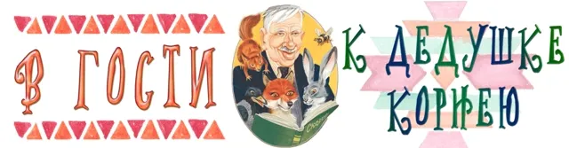
Давайте любимые книжки откроем
И снова пойдем от страницы к странице:
Всегда ведь приятно с любимым героем
Опять повстречаться, сильней подружиться.

К юбилею детского писателя Корнея Ивановича Чуковского в библиотеке нашей школы прошла литературная гостиная «Сказки дедушки Корнея» для детей младшего школьного возраста.
К мероприятию в библиотеке была оформлена книжно-иллюстративная выставка «В гости к дедушке Корнею», на которой были представлены любимые книги юных читателей.

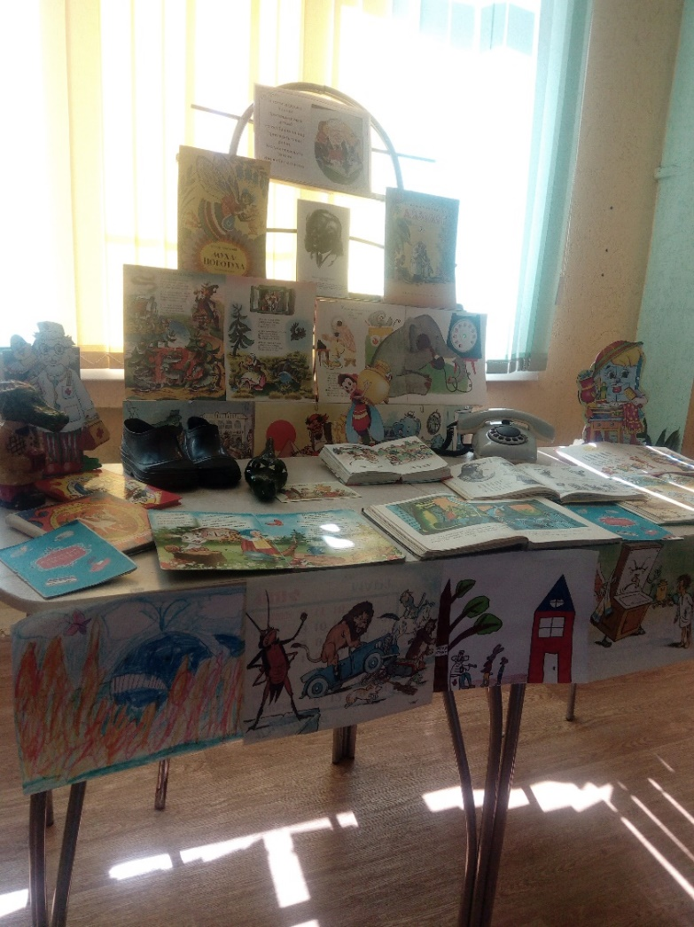

Ведущий библиотекарь интересно провела презентацию книжной выставки, отметила, что на сказках К.Чуковского выросли их папы и мамы, бабушки и дедушки.
Затем ребята приняли активное участие в игре «Доскажи словечко» (продолжить строчку и назвать сказку), «Кто есть кто» (каким персонажам принадлежат названные сказочные имена), (узнавали героя по поступку). Активно отвечали на вопросы предложенной викторины «Угадай, откуда эти строки»: ребята угадывали сказку по отрывку произведений писателя. Ребятам очень понравилась «Корзина с потерянными вещами». Нужно было найти владельца потерянной вещи, и вспомнить сказку.

